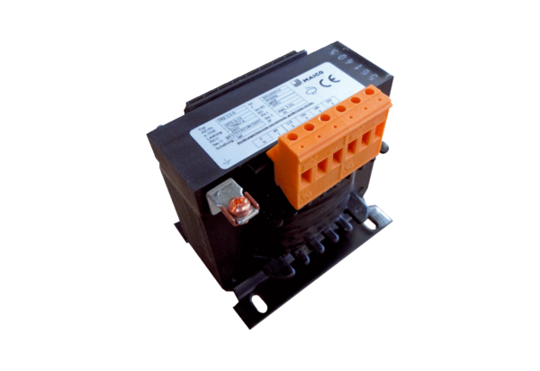Transformateur à 5 plots, armoire électrique TRE 3,3 S-2Unité de conditionnement : 1 pièceGamme: C
Numéro de référence : 0157.0163Fabricant : MAICO

